# Bài 29: Vị trí địa lí, điều kiện tự nhiên, dân cư và xã hội Cộng hoà Nam Phi

*Chỉ 400k mua trọn bộ Giáo án Địa lí 11 Chân trời sáng tạo bản word trình bày đẹp mắt (Chỉ 50k cho 1 bài giảng bất kì):*  
**B1**: Gửi phí vào tài khoản **0711000255837 - NGUYEN THANH TUYEN** - Ngân hàng Vietcombank **(QR)**  
**B2**: Nhắn tin tới zalo **Vietjack Official - nhấn vào đây** để thông báo và nhận giáo án.  
Xem thử tài liệu tại đây: **Link tài liệu**  
**Giáo án Địa lí 11 Bài 29 (Chân trời sáng tạo): Vị trí địa lí, điều kiện tự nhiên, dân cư và xã hội Cộng hoà Nam Phi**  
**I. MỤC TIÊU**   
**1. Kiến thức**  
- Phân tích được ảnh hưởng của vị trí địa lí, đặc điểm tự nhiên và tài nguyên thiên nhiên đến phát triển kinh tế.  
- Phân tích được tác động của đặc điểm dân cư, xã hội tới phát triển kinh tế - xã hội.  
**2. Năng lực**  
**\* Năng lực chung**  
- Tự chủ tự học: Chủ động thực hiện nhiệm vụ học tập;  
- Giao tiếp hợp tác: Sử dụng được ngôn ngữ phù hợp để thảo luận và học tập địa lí.  
**\* Năng lực đặc thù môn địa lí**  
- Năng lực nhận thức khoa học địa lí:  
 + Phân tích được ảnh hưởng của vị trí địa lí, đặc điểm tự nhiên và tài nguyên thiên nhiên đến phát triển kinh tế - xã hội;  
 + Phân tích được tác động của các đặc điểm dân cư, xã hội tới phát triển kinh tế - xã hội.  
- Năng lực tìm hiểu địa lí:  
 + Đọc được bản đồ rút ra nhận xét về vị trí địa lí và đặc điểm tự nhiên Cộng hòa Nam Phi;  
 + Phân tích các bảng số liệu thống kê liên quan đến dân cư Cộng hòa Nam Phi;  
 + Khai thác, chọn lọc được các tư liệu từ các nguồn khác nhau về tự nhiên, dân cư Cộng hòa Nam Phi.  
- Năng lực vận dụng kiến thức, kỹ năng đã học.   
**3. Phẩm chất**  
- Chăm chỉ: Tích cực, chủ động thực hiện nhiệm vụ, tìm câu trả lời;  
- Nhân ái: Yêu thiên nhiên và con người;  
- Trách nhiệm: Tự giác hoàn thành nhiệm vụ, đề xuất giải pháp giải quyết vấn đề.  
**II. THIẾT BỊ DẠY HỌC VÀ HỌC LIỆU**  
**1. Thiết bị:** Máy tính, máy chiếu.  
**2. Học liệu:** SGK, bản đồ, biểu đồ, tranh ảnh, video.  
**III. TIẾN TRÌNH DẠY HỌC**  
**HOẠT ĐỘNG 1: HOẠT ĐỘNG MỞ ĐẦU (KHỞI ĐỘNG)**  
**a. Mục tiêu:**    
- Tạo hứng thú, gây tò mò cho HS và hướng HS vào tìm hiểu các vấn đề của cộng hòa Nam Phi.  
- Rèn luyện kĩ năng quan sát và phân tích qua video.  
**b. Nội dung:** Học sinh thực hiện nhiệm vụ học tập của giáo viên.  
**c. Sản phẩm:** Câu trả lời của học sinh trên phiếu học tập.  
**d. Tổ chức thực hiện:**   
 **- Bước 1: Chuyển giao nhiệm vụ:** GV chiếu câu hỏi định hướng cho HS trước khi xem video:  
*+ Liệt kê những thông tin được đề cập đến trong đoạn video?*  
*+ Vì sao cộng hòa Nam Phi được mệnh danh là “quốc gia cầu vồng”?*  
Link videos: https://www.youtube.com/watch?v=7GXks0bVKFs&t=12s   
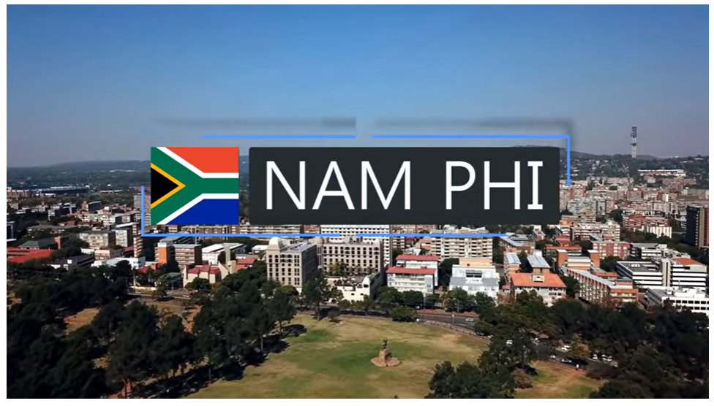  
 **- Bước 2: Thực hiện nhiệm vụ:** HS thực hiện nhiệm vụ cá nhân. GV quan sát và trợ giúp HS.  
**- Bước 3: Báo cáo, thảo luận:** GV gọi một số HS trả lời, HS khác nhận xét, bổ sung.  
**- Bước 4: Kết luận, nhận định:** GV đánh giá kết quả của HS, trên cơ sở đó dẫn dắt HS vào bài học mới.  
**HOẠT ĐỘNG 2: HÌNH THÀNH KIẾN THỨC MỚI**  
**Hoạt động 2.1. Tìm hiểu về đặc điểm vị trí địa lí của Cộng hòa Nam Phi.**  
**a. Mục tiêu:**    
- HS trình bày vị trí địa lí của Cộng hòa Nam Phi;  
- Phân tích ảnh hưởng của vị trí địa lí đến sự phát triển kinh tế - xã hội Cộng hòa Nam Phi.   
**b. Nội dung:** HS xem video (phần Khởi động) kết hợp sử dụng SGK, hình 29.1 để tìm hiểu nội dung kiến thức theo yêu cầu của GV.  
**c. Sản phẩm:** HS hoàn thành tìm hiểu kiến thức:  
  
  
  
  
**I. Vị trí địa lí**  
  
  
  
  
- Diện tích: khoảng 1,2 triệu km2.   
- Nằm ở phía nam châu Phi.  
- Nằm hoàn toàn ở Nam bán cầu; trải dài từ 22008’N đến 34050’N.  
- Tiếp giáp:  
+ Phía tây, nam, đông giáp Đại Tây Dương và Ấn Độ Dương, đường bờ biển kéo dài hơn 3000 km;  
+ Phía bắc: giáp 5 quốc gia: Namibia, Zimbabwe, Mozambique, Swaziland và Lesotho.  
Þ Ý nghĩa:  
- Thiên nhiên có sự khác biệt so với các quốc gia khác;  
- Thuận lợi cho việc xây dựng các cảng biển và hoạt động kinh tế biển;  
- Thuận lợi giao lưu kinh tế, văn hóa với các nước láng giềng.  
  
  
  
  
................................  
................................  
................................  
Trên đây tóm tắt một số nội dung có trong bộ Giáo án Địa lí 11 Chân trời sáng tạo năm 2024 mới nhất, để mua tài liệu đầy đủ, Thầy/Cô vui lòng xem thử: **Link tài liệu**